**Поделки из ткани**

Фетр – это однородная, плотная масса валяных волокон, механического происхождения. Структура не имеет переплетающихся нитей, и материал относится к нетканым видам, полученным методом сволачивания. Словом фетр еще называют тонкий войлок или пряжу после сухого валяния. Кроме того, освоено производство фетрового полотна по тканой технологии, когда волокна соединяются с каркасной материей из шерсти либо джута.

Многофункциональный и практичный материал получил высокую оценку у потребителей. Он привлекает оригинальной фактурой, яркими цветами и большими возможностями для творчества.

Сырьем для получения служит мягкая шерсть или пух, собранный с животных (коз, кроликов и диких видов). В современных материалах присутствует синтетика и искусственные компоненты. При изготовлении происходит смачивание волокон горячим паром и нагревание, потом воздействие трением. В промышленных масштабах производство фетра автоматизировано. С конвейера сходит листовой или рулонный материал размером до 220 см или полуфабрикаты в виде колпаков для изготовления головных уборов, шляп и тонких валенок. Расцветка чаще однотонная или с принтом. Наиболее распространенные образцы представлены на фото. 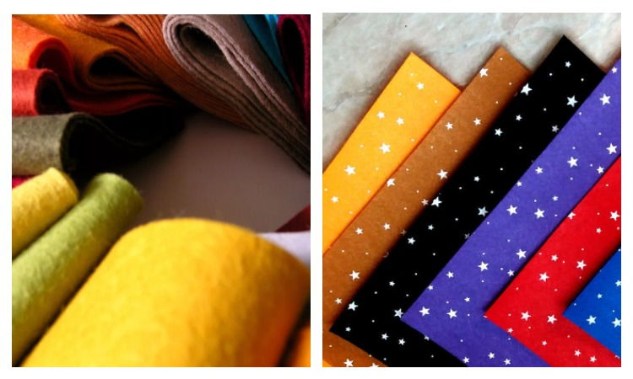

**У фетра выявлены следующие преимущества перед другими тканями:**

* Двухсторонний;
* Однородный;
* Разнообразие цветов;
* Возможность приобрести лист нужного размера;
* Срез получается ровным и не осыпается;
* Удобный в применении – легко пришивается и приклеивается.

К недостаткам относится постепенная усадка, которая портит внешний вид, гигроскопичность и поражение молью.

Сегодня мы с вами поработаем с этим замечательным материалом. Что нам нужно? Фетр, ножницы, игла, нитки швейные. Что нужно помнить во время работы с инструментами? Технику безопасности!

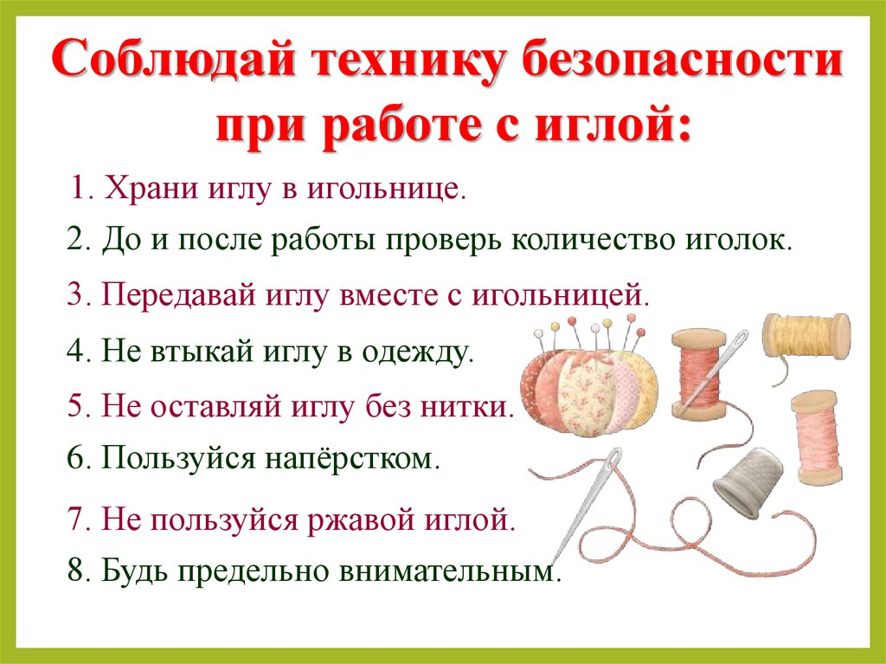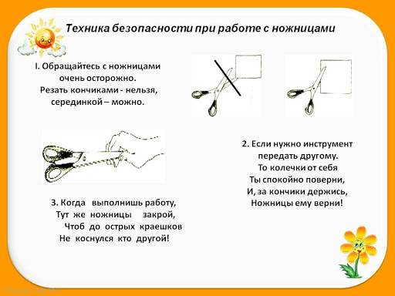

Для того что бы узнать ход работы пройди по ссылке и посмотри мой видео урок <https://www.youtube.com/watch?v=OUXC8Xs86gI>

(Длительность видео - 3 минуты 25 секунд).

Выкройку изделия смотри в приложении 1 (положение 1 смотри ниже) или начерти сам.

Вашу готовую работу сфотографируйте и отправьте на почту **kormacheva.kristina@mail.ru** в теме письма укажите (класс, фамилию, имя, рукоделки) например: 3В Иванов Иван Рукоделки

Приложение 1

